**Kolegium Nauk Przyrodniczych  
Uniwersytet Rzeszowski**

**Autor:**

**Michał Woźniak**

**Nazwa projektu:**

**Sleepy**

**Temat projektu:**

**System rezerwacji miejsc noclegowych**

**Informatyka 2 Rok**

**Rok akademicki 2021/2022, Semestr Letni**

**Spis treści:**

1. **Temat i założenia projektu**
2. **Wykorzystane narzędzia**
3. **Wygląd i funkcje aplikacji**
4. **Uruchomienie projektu**

# Temat i założenia projektu

Aplikacja „sleepy” ma za zadanie ułatwić użytkownikom wyszukiwanie, rezerwację oraz składanie ofert miejsc noclegowych. Założeniem projektu jest przejrzyste, proste i szybkie wyszukiwanie ofert noclegowych dla turystów oraz umożliwienie usługodawcom promocję swoich usług noclegowych przez tworzenie ofert w aplikacji. Program wspiera dodawanie wielu pokoi do jednej oferty oraz ma zaimplementowany system rezerwacji, dzięki czemu wyniki wyszukiwania dla klientów są odpowiednio filtrowane pod kątem wolnych terminów rezerwacji na pokój. Umożliwia to również prezentowanie użytkownikom wolnych terminów.

Funkcjonalność ta jest zrealizowana za pomocą wbudowanego kalendarza.

# Wykorzystane narzędzia

## Laravel

Aplikacja jest zaimplementowana w języku php przy pomocy frameworka „Laravel”.

Jest to popularne rozwiązanie przy tworzeniu rozbudowanych stron internetowych opartych o architekturę MVC oraz REST Api. Widoki aplikacji zostały napisane za pomocą silnika blade z wykorzystaniem języka html oraz css.

## MySQL

Do przechowywania informacji na temat użytkowników, ofert, pokoi oraz rezerwacji została wykorzystana baza danych MySql. Jest to bardzo popularny serwer relacyjnych baz danych.

Dodatkowo do komunikacji z bazą został wykorzystany ORM „eloquent” umożliwiający utworzenie struktury bazy danych oraz wykonywanie zapytań z poziomu kodu php. Jest to bardzo wygodne rozwiązanie dzięki któremu kod jest bardziej spójny i jednolity gdyż wykorzystanie „SQLa” nie jest wymagane do komunikacji z bazą danych.

## Struktura bazy danych

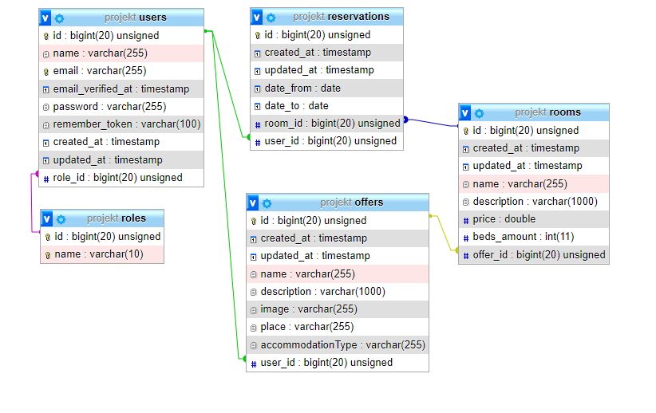

## VueJs

Architektura MVC i statyczne budowanie widoków po stronie serwera wpasowało się idealnie w wymagania projektu „sleepy”. Jednak, aby zaimplementować jeden z kluczowych elementów aplikacji tj. dynamiczny kalendarz rezerwacji, wymagane było wprowadzenie reaktywności oraz dynamicznego generowania jednego z elementów. Do tego celu wykorzystano framework VueJs. Pozwoliło to na wyświetlenie dynamicznego kalendarza rezerwacji, w którym możemy zaznaczyć interesujący nas termin, lub podejrzeć już zarezerwowane terminy bez konieczności przeładowania aktualnego widoku. Dodatkowo po wybraniu interesującego terminu wyświetlana jest wyliczona ilość dni oraz cena rezerwacji.

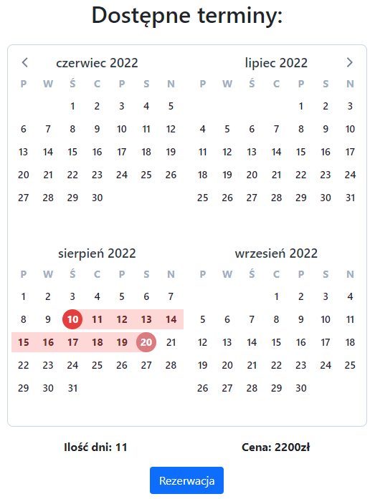

# Wygląd i funkcje aplikacji

## Wyszukiwanie ofert

Dostęp dla niezalogowanych użytkowników.

Wyświetla wszystkie aktualnie złożone oferty. Po zdefiniowaniu filtrów wyświetlane są odpowiednio dobrane oferty.

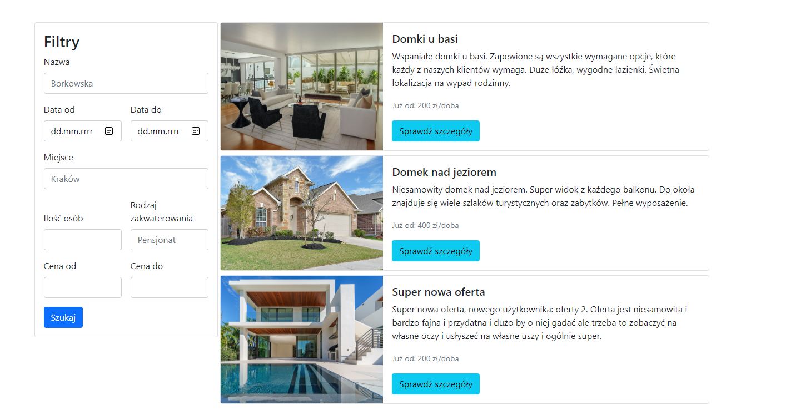

## Szczegóły oferty

Dostęp dla niezalogowanych użytkowników.

Wyświetla wszystkie niezbędne informacje o ofercie oraz listę przypisanych do niej pokoi.

Zalogowany użytkownik (jeśli oferta należy do niego) może wykonywać akcje takie jak edycja czy usunięcie pokoju lub oferty.

## Szczegóły pokoju

Dostęp dla niezalogowanych użytkowników.

Wyświetla wszystkie niezbędne informacje na temat pokoju oraz kalendarz rezerwacji z informacjami i aktualnie zarezerwowanych i wolnych terminach.

Zalogowany użytkownik z uprawnieniem do rezerwacji, ma możliwość wybrania odpowiedniego terminu i dokonania rezerwacji.

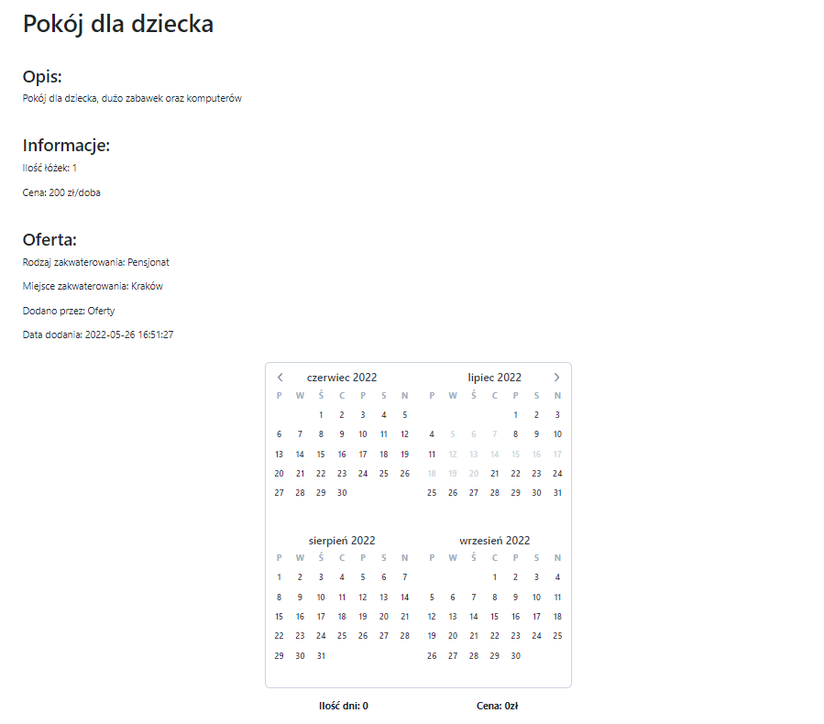

## Rejestracja

Rejestracja to tradycyjny formularz z podaniem maila oraz hasła do konta. Dodatkowym wymogiem jest podanie typu konta. Jeśli zakładamy konto jako twórca ofert, będziemy mieć możliwość, dodawania nowych ofert. Natomiast konto typu klient pozwala na dokonywanie rezerwacji.

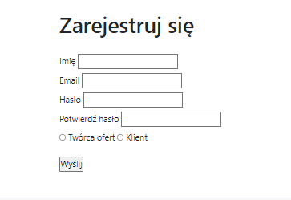

# 4. Uruchomienie projektu

Wymagania:

- Uruchomiona Baza MySql (np. z pakietu xampp)

- php w wersji 8 lub wyższej

- node js wraz z npm

Kroki do uruchomienia aplikacji:

1. Wchodzimy przez cmd do lokalizacji projektu i wykonujemy następujące komendy
   1. composer install
   2. npm install
   3. php artisan storage:link
   4. php artisan key:generate
2. Jeśli to konieczne podmieniamy domyślną konfigurację w pliku „.env”. Konfiguracja połączenia z bazą danych jest zdefiniowana od linii 11.
3. Tworzymy bazę danych o odpowiedniej nazwie zdefiniowanej w pliku „.env”.
4. Wykonujemy następujące komendy:
   1. php artisan migrate
   2. php artisan db:seed
   3. php artisan serve
   4. (opcjonalnie) npm run watch
5. Aplikacja powinna się uruchomić pod adresem: <http://127.0.0.1:8000/> lub <http://127.0.0.1:3000/>

Domyślne konta użytkowników:

Konto do składania ofert:

Email: [oferty@sleepy.com](mailto:oferty@sleepy.com)

Hasło: 123

Konto do składania rezerwacji:

Email: [rezerwacje@sleepy.com](mailto:rezerwacje@sleepy.com)

Hasło: 123